Łukasz Fidurski 125NCI data 25.01.2016

Przedmiot : Programowanie równoległe i rozproszone

Laboratorium numer 3

Wielowątkowość

1. Celem laboratorium było stworzenie web workera.

<!DOCTYPE html>

<html>

<body>

<p>Zliczam numery: <output id="result"></output></p>

<button onclick="startWorker()">Rozpocznij prace workera</button>

<button onclick="stopWorker()">Zatrzymaj prace workera</button>

<br><br>

<script>

var w;

// funkcja służąca do uruchomienia workera

function startWorker() {

if(typeof(Worker) !== "undefined") {

if(typeof(w) == "undefined") {

w = new Worker("workers.js");

}

w.onmessage = function(event) {

document.getElementById("result").innerHTML = event.data;

};

} else {

document.getElementById("result").innerHTML = "Sorry! No Web Worker support.";

}

}

/funkcja wstrzymania pracy workera

function stopWorker() {

w.terminate();

w = undefined;

}

</script>

</body>

</html>

1. Wynik:

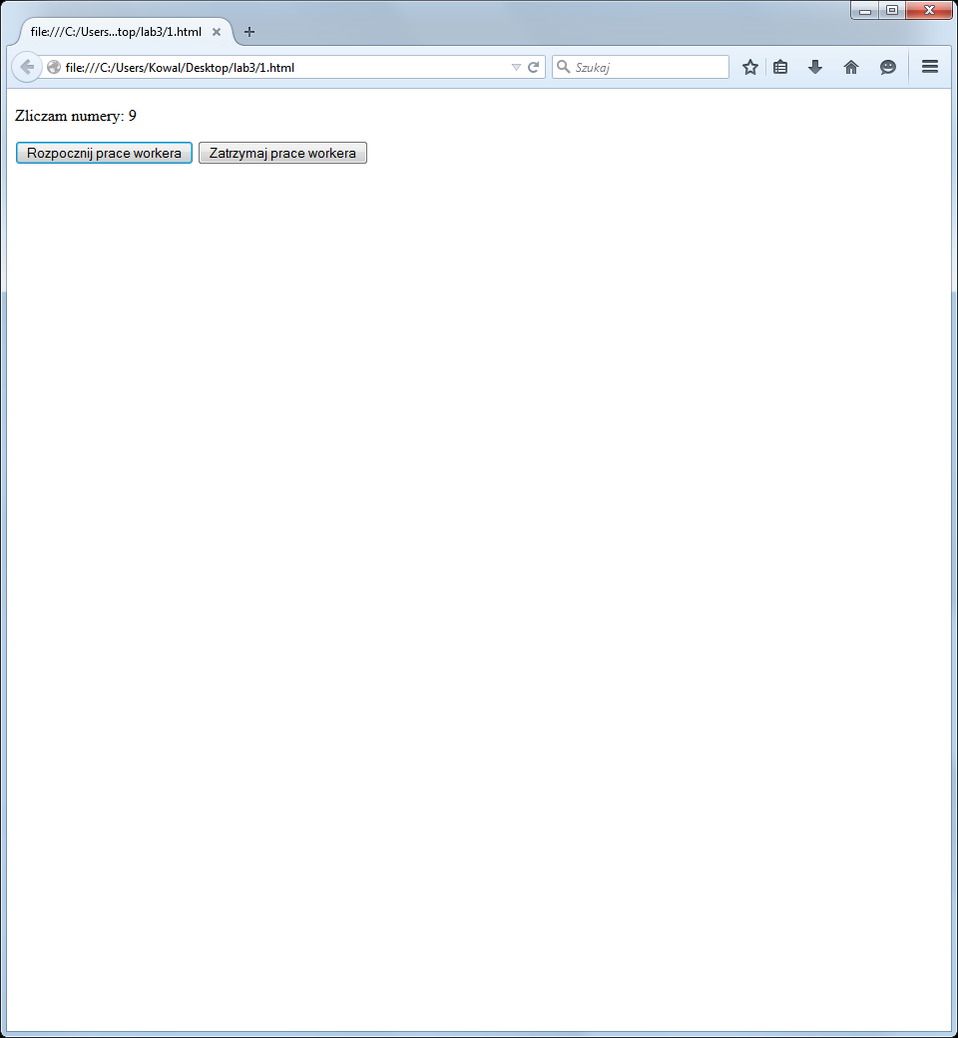

Jak widać na powyższym zdjęciu web worker działa i liczy numery, można go zatrzymać i zacząć od nowa.

Repozytorium: